ИНФОРМАЦИОННЫЙ БЮЛЛЕТЕНЬ
Аксельского сельского поселения Темниковского муниципального района
Республики Мордовия
Является официальным печатным
изданием Аксельского сельского поселения
Темниковского муниципального района
Республики Мордовия
20 мая 2025 года № 59

СОВЕТ ДЕПУТАТОВ

АКСЕЛЬСКОГО СЕЛЬСКОГО ПОСЕЛЕНИЯ
ТЕМНИКОВСКОГО МУНИЦИПАЛЬНОГО РАЙОНА
РЕСПУБЛИКИ МОРДОВИЯ

Р Е Ш Е Н И Е
«07» апреля 2025 года № 187

О внесении изменений в Устав Аксельского сельского поселения Темниковского муниципального района Республики Мордовия

На основании статей 28, 44 Федерального закона от 6 октября 2003 года № 131-ФЗ «Об общих принципах организации местного самоуправления в Российской Федерации», в целях приведения Устава Аксельского сельского поселения Темниковского муниципального района Республики Мордовия в соответствие с действующим законодательством, Совет депутатов Аксельского сельского поселения Темниковского муниципального района Республики Мордовия р е ш и л:
1. Внести в Устав Аксельского сельского поселения Темниковского муниципального района Республики Мордовия, принятый решением Совета депутатов Аксельского сельского поселения Темниковского муниципального района Республики Мордовия от 09.11.2020 № 18 (с изменениями, внесёнными решениями Совета депутатов Аксельского сельского поселения Темниковского муниципального района Республики Мордовия от 10.06.2021г. № 39, от 15.02.2022г. № 64 от 31.01.2023г. №92, от 30.01.2024г. №126, от 05.04.2024 №128, от 10.02.2025 г №172 ) следующие изменения:

1) часть 1 пункт 18 статьи 6 изложить в следующей редакции:

«18) организация и осуществление мероприятий по работе с детьми и молодежью, участие в реализации молодежной политики, разработка и реализация мер по обеспечению и защите прав и законных интересов молодежи, разработка и реализация муниципальных программ по основным направлениям реализации молодежной политики, организация и осуществление мониторинга реализации молодежной политики в Аксельском сельском поселении.»;
2) часть 4 статьи 13 дополнить абзацем следующего содержания:
«При решении вопросов, предусмотренных пунктом 2 части 1 настоящей статьи, в сходе граждан также могут принять участие граждане Российской Федерации, достигшие на день проведения схода граждан 18 лет и имеющие в собственности жилое помещение, расположенное на территории данного сельского населенного пункта, в случае, если это установлено муниципальными нормативными правовыми актами в соответствии с законом Республики Мордовия.»;
3) в абзаце втором части 5 статьи 16 слова «пунктами 1 – 7» заменить словами «пунктами 1 - 7 и 9.2.»;

4) статью 18 дополнить частью 2.1 следующего содержания:

«2.1. В соответствии с частью 5 статьи 29 Федерального закона от 6 октября 2003 года № 131-ФЗ «Об общих принципах организации местного самоуправления в Российской Федерации» порядок назначения и проведения собрания граждан, а также полномочия собрания граждан определяются данным Федеральным законом, настоящим Уставом и (или) нормативными правовыми актами Совета депутатов Аксельского сельского поселения, уставом территориального общественного самоуправления.»;
- часть 1статью 6 дополнить пунктом 22 следующего содержания:

«22)осуществление учета личных подсобных хозяйств, которые ведут граждане в соответствии с Федеральным законом от 7 июля 2003 года № 112-ФЗ «О личном подсобном хозяйстве» в похозяйственных книгах»;

6) пункт 2 части 2 статьи 26 изложить в следующей редакции:

«2) учреждение печатного средства массовой информации и (или) сетевого издания для обнародования муниципальных правовых актов, доведения до сведения жителей Аксельского сельского поселения официальной информации.»;
7) в статье 28: дополнить частью 11.1 следующего содержания: «11.1.Депутат Совета депутатов Аксельского сельского поселения освобождается от ответственности за несоблюдение ограничений и запретов, требований о предотвращении или об урегулировании конфликта интересов и неисполнение обязанностей, установленных Федеральным законом от 6 октября 2003 года № 131-ФЗ «Об общих принципах организации местного самоуправления в Российской Федерации» и другими федеральными законами в целях противодействия коррупции, в случае, если несоблюдение таких ограничений, запретов и требований, а также неисполнение таких обязанностей признается следствием не зависящих от него обстоятельств в порядке, предусмотренном частями 3 –6 статьи 13 Федерально го закона от 25 декабря 2008 года N 273-ФЗ "О противодействии коррупции.»;
в пункте 2 части 6 статьи 28:
в подпункте «а» слова «аппарате избирательной комиссии муниципального образования,» исключить;
в подпункте «б» слова «аппарате избирательной комиссии муниципального образования,» и слова «(руководителя высшего исполнительного органа государственной власти субъекта Российской Федерации),» исключить;
часть 1 статьи 30 дополнить пунктом 11.1 следующего содержания:
«11.1) приобретения им статуса иностранного агента»;

8) в статье 32:
в части 1 пункт 1 дополнить словами «, за исключением случаев, установленных федеральными законами»;
пункт 2 изложить в следующей редакции:
«2) непредставления лицом сведений о своих доходах, об имуществе и обязательствах имущественного характера, а также о доходах, об имуществе и обязательствах имущественного характера своих супруги (супруга) и несовершеннолетних детей, представления заведомо неполных сведений, за исключением случаев, установленных федеральными законами, либо представления заведомо недостоверных сведений, если иное не установлено федеральными законами»;
часть 2 дополнить словами «, за исключением случаев, установленных федеральными законами»;
9) в статье 33 дополнить частью 18 следующего содержания:
«18. «Глава Аксельского сельского поселения освобождается от ответственности за несоблюдение ограничений и запретов, требований о предотвращении или об урегулировании конфликта интересов и неисполнение обязанностей, установленных настоящим Федеральным законом от 6 октября 2003 года № 131 ФЗ «Об общих принципах организации местного самоуправления в Российской Федерации» и другими федеральными законами в целях противодействия коррупции, в случае, если несоблюдение таких ограничений, запретов и требований, а также неисполнение таких обязанностей признается следствием не зависящих от него обстоятельств в порядке, предусмотренном частями 3 - 6 статьи 13 Федерального закона от 25 декабря 2008 года N 273-ФЗ "О противодействии коррупции»;
в части 8 слова «законодательных (представительных) органов государственной власти» заменить словами «законодательных органов»;
в части 11 пункте 2:
в подпункте «а» слова «аппарате избирательной комиссии муниципального образования,» исключить;
в подпункте «б» слова «аппарате избирательной комиссии муниципального образования», и слова «(руководителя высшего исполнительного органа государственной власти субъекта Российской Федерации» исключить;
10) в части 2 статьи 35:
дополнить пунктом 4.1 следующего содержания:
«4.1) приобретение им статуса иностранного агента»;
дополнить пунктом 6 следующего содержания:
«6) систематическое не достижение показателей для оценки эффективности деятельности органов местного самоуправления»;
11) в части 2 статьи 44 слова «аппарата избирательной комиссии Аксельского сельского поселения» исключить;
12) в статье 45:
абзац первый части 1 изложить в следующей редакции:
«1.Должность муниципальной службы - должность в органе местного самоуправления, который образуется в соответствии с уставом муниципального образования, с установленным кругом обязанностей по обеспечению исполнения полномочий органа местного самоуправления или лица, замещающего муниципальную должность»;
в части 2 слова «, аппарата избирательной комиссии Аксельского сельского поселения» исключить;
13) в статье 46
в пункте 5 части 1 слова «, избирательной комиссии Аксельского сельского поселения» исключить;
в пункте 4 части 3 слова «, аппарате избирательной комиссии Аксельского сельского поселения» исключить;
часть 3 дополнить пунктом 12 следующего содержания:
«12) сообщать в письменной форме представителю нанимателя (работодателю) о ставших ему известными изменениях сведений, содержащихся в анкете, предусмотренной статьей 15.2 Федерального закона от 2 марта 2007 года № 25-ФЗ «О муниципальной службе в Российской Федерации», за исключением сведений, изменение которых произошло по решению представителя нанимателя (работодателя) (далее - сведения, содержащиеся в анкете)»;
14) пункт 8 в статье 47 изложить в следующей редакции:
в части 1 «8) представления при поступлении на муниципальную службу и (или) в период ее прохождения подложных документов и (или) заведомо ложных сведений, подтверждающих соблюдение ограничений, запретов и требований, нарушение которых препятствует замещению должности муниципальной службы, либо непредставления документов и (или) сведений, свидетельствующих о несоблюдении ограничений, запретов и требований, нарушение которых препятствует замещению должности муниципальной службы»;
часть 4 статьи 47 изложить в следующей редакции
«4. Муниципальный служащий, являющийся руководителем органа местного самоуправления, заместитель руководителя органа местного самоуправления в целях исключения конфликта интересов не могут представлять интересы муниципальных служащих в выборном профсоюзном органе данного органа местного самоуправления в период замещения ими соответствующей должности.»;
15) в части 1 статьи 48:
в подпункте «в» пункта 1 слова «, аппарате избирательной комиссии Аксельского сельского поселения» исключить;
в пункте 2:
в подпункте «а» слова «аппарате избирательной комиссии муниципального образования,» исключить;
в подпункте «б» слова «аппарате избирательной комиссии муниципального образования,» исключить;
пункт 4 изложить в следующей редакции:
«4) быть поверенным или представителем по делам третьих лиц в органе местного самоуправления, в котором он замещает должность муниципальной службы либо который непосредственно подчинен или подконтролен ему, если иное не предусмотрено федеральными законами»;
в пункте 6 слова «, избирательной комиссии Аксельского сельского поселения» и слова «, избирательными комиссиями» исключить;
в пункте 9 слова «, избирательной комиссии Аксельского сельского поселения и их руководителей» заменить словами «и его руководителя»;
16) в статье 50:
в части 7 слова «недостоверных или» исключить, дополнить словами «, за исключением случаев, установленных федеральными законами»;
дополнить частью 7.1 следующего содержания:
«7.1. Представление муниципальным служащим заведомо недостоверных сведений, указанных в части 7 настоящей статьи, является правонарушением, влекущим увольнение муниципального служащего с муниципальной службы.»;
17) дополнить статьей 51.1 следующего содержания:
«Статья 51.1. Представление анкеты, сообщение об изменении сведений, содержащихся в анкете, и проверка таких сведений
1.Гражданин при поступлении на муниципальную службу представляет анкету.
2.Муниципальный служащий сообщает в письменной форме представителю нанимателя (работодателю) о ставших ему известными изменениях сведений, содержащихся в анкете.
3.Сведения, содержащиеся в анкете, могут быть проверены по решению представителя нанимателя (работодателя) или уполномоченного им лица. Проверка сведений, содержащихся в анкете, осуществляется кадровой службой муниципального органа путем направления в органы публичной власти и организации, обладающие соответствующей информацией, запросов в письменной форме, в том числе посредством государственных информационных систем. Органы публичной власти и организации, обладающие соответствующей информацией, обязаны предоставить запрашиваемую информацию не позднее одного месяца со дня получения указанного запроса»;
18) в части 2 статьи 55 слова «, избирательной комиссии Аксельского сельского поселения» и слова «, аппарата избирательной комиссии Аксельского сельского поселения» исключить;
19) в статье 65: наименование изложить в следующей редакции:
«Статья 65. Вступление в силу и обнародование муниципальных правовых актов»;
часть 3 изложить в следующей редакции:
«3. Муниципальные нормативные правовые акты, затрагивающие права, свободы и обязанности человека и гражданина, муниципальные нормативные правовые акты, устанавливающие правовой статус организаций, учредителем которых выступает муниципальное образование, а также соглашения, заключаемые между органами местного самоуправления, вступают в силу после их официального обнародования»;
дополнить частью 3.1 следующего содержания:
«3.1. Под обнародованием муниципального правового акта, в том числе соглашения, заключенного между органами местного самоуправления, понимается:
1) официальное опубликование муниципального правового акта;
2) размещение муниципального правового акта в местах, доступных для неограниченного круга лиц (в помещениях государственных органов, органов местного самоуправления, государственных и муниципальных библиотек, других доступных для посещения местах);
3) размещение на официальном сайте муниципального образования в информационно-телекоммуникационной сети «Интернет»;
4) иной предусмотренный уставом муниципального образования способ обеспечения возможности ознакомления граждан с муниципальным правовым актом, в том числе соглашением, заключенным между органами местного самоуправления»;
в части 5:
абзац первый дополнить словами «, или первое размещение его полного текста в сетевом издании»;
абзац третий считать абзацем четвертым.
20) статью 69 дополнить частью 6 следующего содержания:
«6.Органы местного самоуправления Аксельского сельского поселения осуществляют передачу в безвозмездное владение и пользование объектов электросетевого хозяйства, находящихся в муниципальной собственности, системообразующей территориальной сетевой организации или территориальной сетевой организации, действующих в границах субъекта Российской Федерации, в случаях, порядке и на условиях, которые установлены законодательством Российской Федерации об электроэнергетике».
21) дополнить главой 10.1 следующего содержания:
«Глава 10.1. Международные и внешнеэкономические связи органов местного самоуправления

Статья 77.1. Полномочия органов местного самоуправления в сфере международных и внешнеэкономических связей
1. В соответствии с федеральным законом от 6 октября 2003 года № 131-ФЗ «Об общих принципах организации местного самоуправления в Российской Федерации» международные и внешнеэкономические связи осуществляются органами местного самоуправления в целях решения вопросов местного значения по согласованию с органами государственной власти субъекта Российской Федерации в порядке, установленном законом субъекта Российской Федерации.
2. К полномочиям органов местного самоуправления в сфере международных и внешнеэкономических связей относятся:
1) проведение встреч, консультаций и иных мероприятий в сфере международных и внешнеэкономических связей с представителями государственно-территориальных, административно-территориальных и муниципальных образований иностранных государств;
2) заключение соглашений об осуществлении международных и внешнеэкономических связей органов местного самоуправления с органами местного самоуправления иностранных государств;
3) участие в деятельности международных организаций в сфере межмуниципального сотрудничества в рамках полномочий органов, созданных специально для этой цели;
4) участие в разработке и реализации проектов международных программ межмуниципального сотрудничества;
5) иные полномочия в сфере международных и внешнеэкономических связей органов местного самоуправления в соответствии с международными договорами Российской Федерации, федеральными законами, иными нормативными правовыми актами Российской Федерации и законами Республики Мордовия.
Статья 77.2. Соглашения об осуществлении международных и внешнеэкономических связей органов местного самоуправления
1. В целях решения вопросов местного значения органы местного самоуправления заключают соглашения об осуществлении международных и внешнеэкономических связей с органами местного самоуправления иностранных государств по согласованию с высшим исполнительным органом Республики Мордовия, на территории которого расположено соответствующее муниципальное образование, в порядке, определяемом Республикой Мордовия.
2. Подписанные соглашения об осуществлении международных и внешнеэкономических связей органов местного самоуправления подлежат опубликованию (обнародованию) в порядке, предусмотренном для опубликования (обнародования) муниципальных правовых актов.

Статья 77.3. Информирование об осуществлении международных и внешнеэкономических связей органов местного самоуправления

Глава муниципального образования ежегодно до 15 января информирует уполномоченный орган государственной власти Республики Мордовия в установленном указанным органом порядке об осуществлении международных и внешнеэкономических связей органов местного самоуправления данного муниципального образования и о результатах осуществления таких связей в предыдущем году.

Статья 77.4. Перечень соглашений об осуществлении международных и внешнеэкономических связей органов местного самоуправления

1. Муниципальное образование формирует перечень соглашений об осуществлении международных и внешнеэкономических связей органов местного самоуправления данного муниципального образования в порядке, определенном высшим исполнительным органом Республики Мордовия. В такой перечень включаются все соглашения об осуществлении международных и внешнеэкономических связей органов местного самоуправления данного муниципального образования, в том числе соглашения, утратившие силу.

2. Глава муниципального образования ежегодно до 15 января направляет в уполномоченный орган государственной власти Республики Мордовия перечень соглашений об осуществлении международных и внешнеэкономических связей органов местного самоуправления данного муниципального образования, включая в него соглашения, заключенные и утратившие силу в предыдущем году».
- Настоящее Решение подлежит официальному опубликованию (обнародованию) после его государственной регистрации и вступает в силу после его официального опубликования (обнародования).

Глава Аксельского
сельского поселения
Темниковского муниципального района
Республики Мордовия И.А Гараева

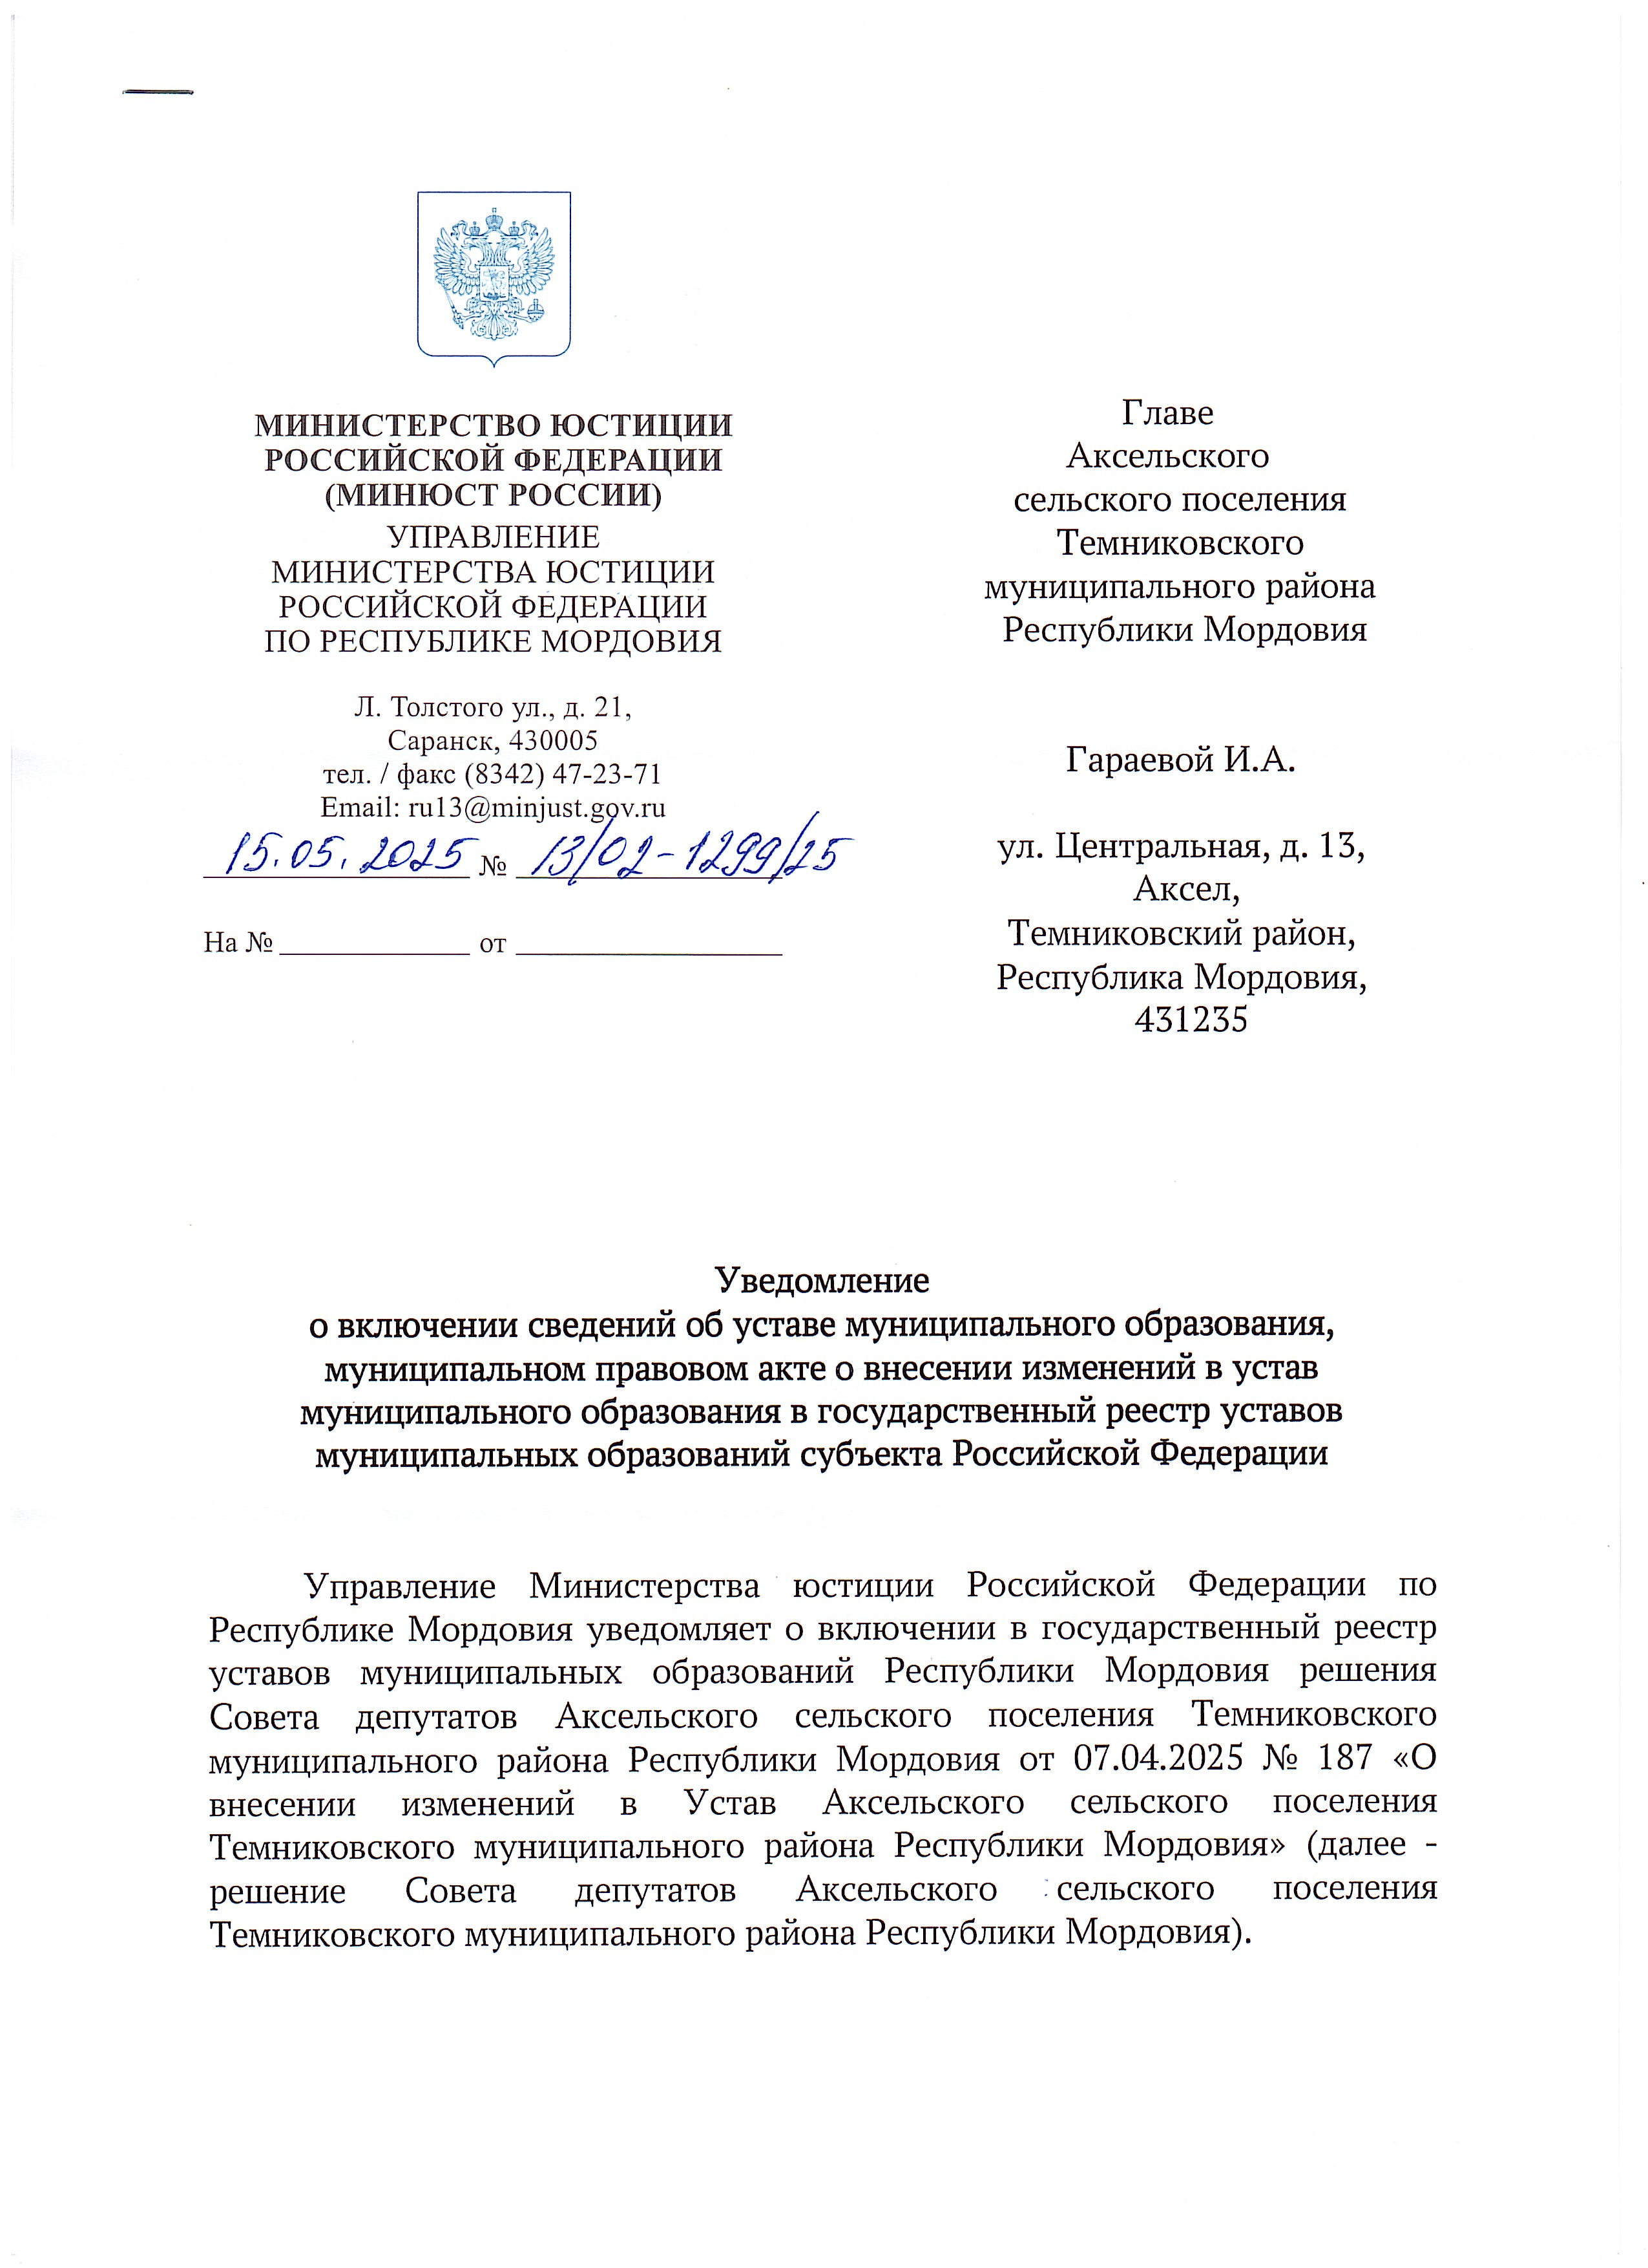
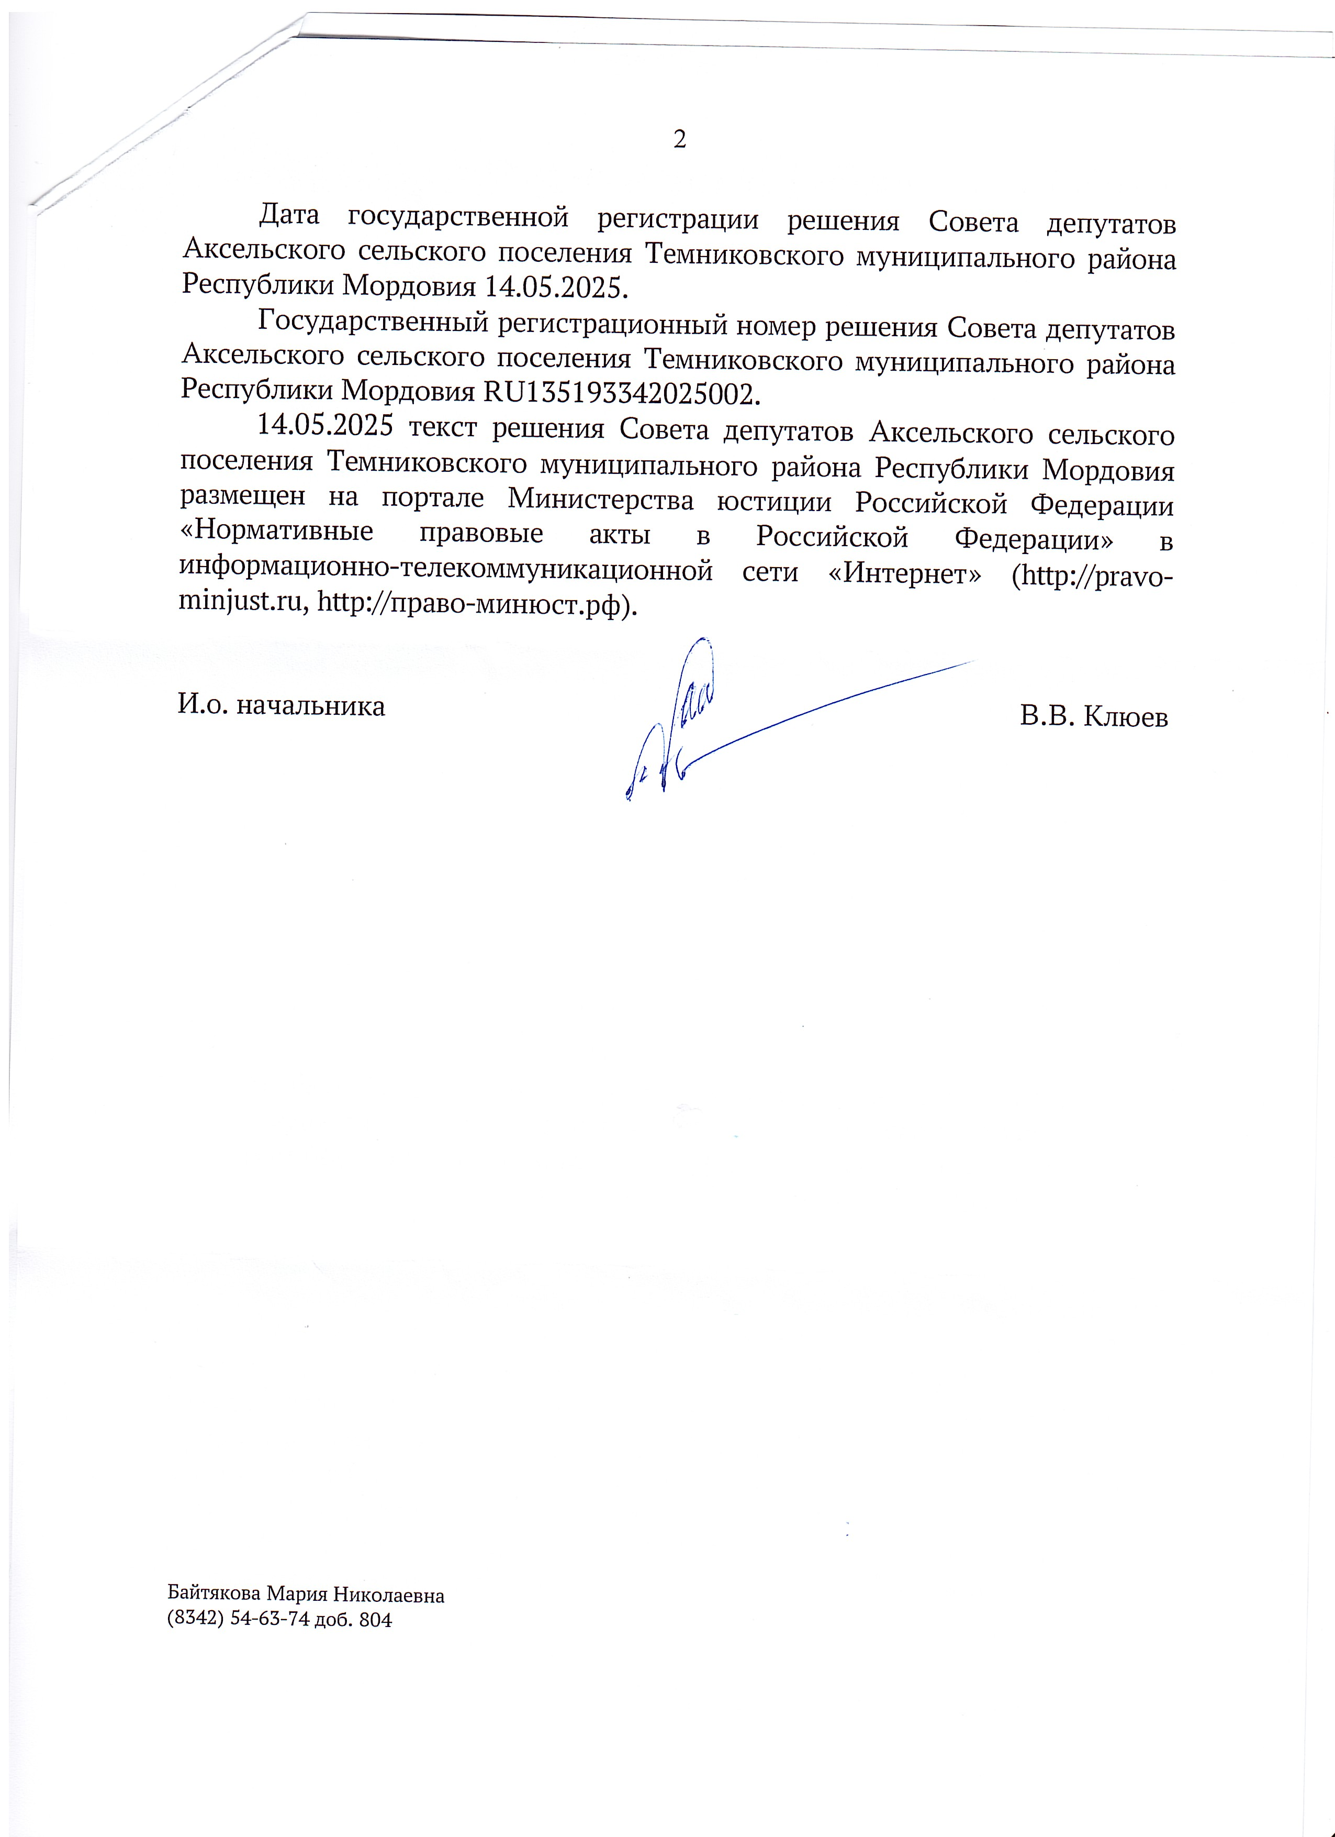

ИНФОРМАЦИОННЫЙ БЮЛЛЕТЕНЬ Аксельского сельского поселения Темниковского муниципального района Республики Мордовия, № 59 от 20 мая 2025 года.
Учредитель: Совет депутатов Аксельского сельского поселения Темниковского муниципального района Республики Мордовия
Тираж 10 экз.

